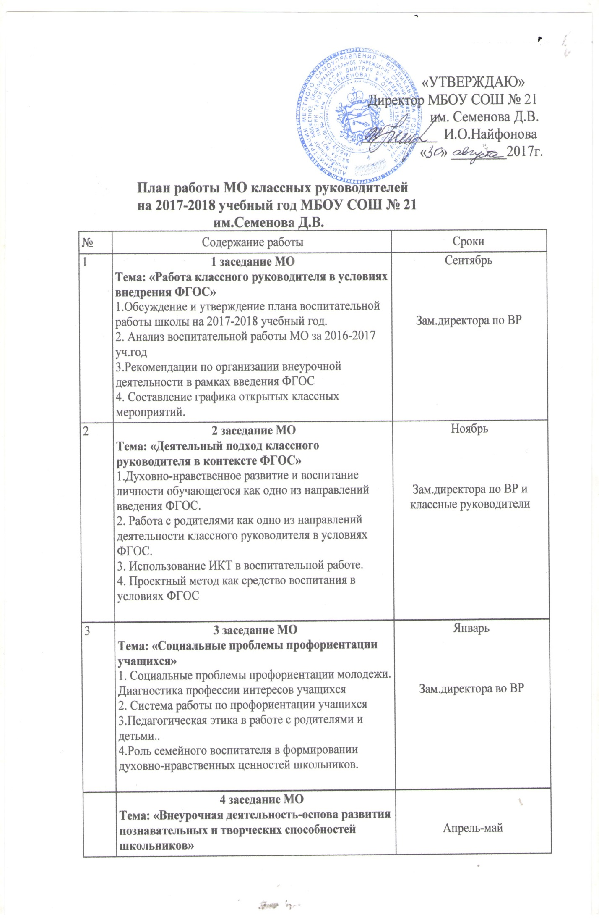
 | 1. Организация внеурочной деятельности в школе.  2. Обмен мнениями. «Основные затруднения педагогических работников при введении ФГОС»  3. Итоги работы МО классных руководителей за 2017-2018 уч.год. Планирование работы МО на 2018-2019 уч.год | Зам.директора по ВР и классные руководители

